2022年长安汽车粉丝盛典

广 告 主：重庆长安汽车股份有限公司
所属行业：汽车行业
执行时间：2022.12.25-12.27
参选类别：大事件营销类
营销背景
世纪长安，创领未来，作为中国汽车品牌引领者，走过风雨160年，是民族工业之光的闪耀，创新创业计划进入5.0时代，坚定向智能、低碳、出行及生态转型，是“人、车、生活”服务生态体系的闪耀，从服务客户到经营客户转变，与客户共同经营品牌，统一用户对长安汽车的品牌文化认知，“让用户参与进来”，各品牌陆续开启与用户共生共创的计划，从用户运营1.0时代（基于洞察用户满足需求，更多是基于做好服务、解决好问题、响应好用户）升级到用户运营2.0时代（和用户共同探索，和用户一起共创、解决与满足用户需求）
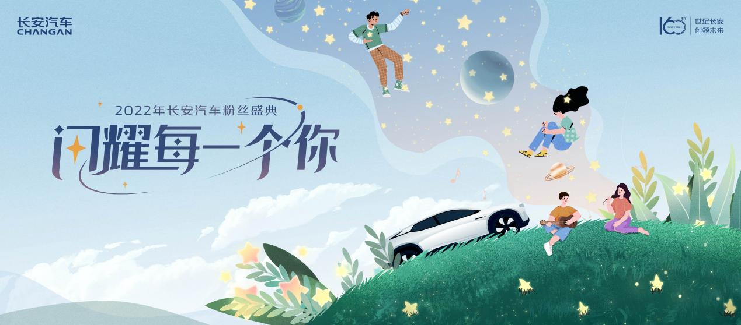
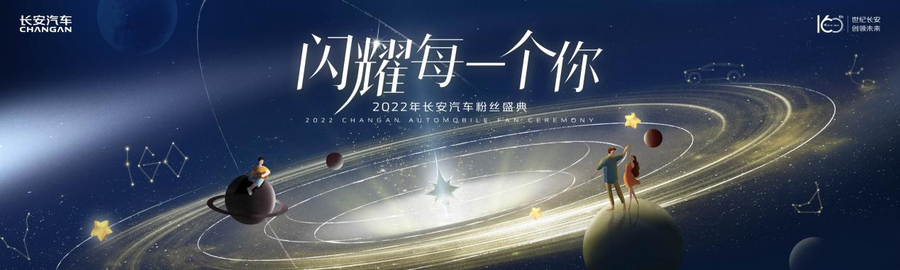
营销目标
达到8千万总曝光量，销售线索15000条。以此次活动进行大规模曝光，让更多人群在官方及外部渠道参与了解，从而了解长安汽车，加深长安汽车年度用户活动IP事件。

策略与创意
以往6届粉丝盛典，逐步拉近企业与用户的关系，加深用户对长安的了解，6年的不断探索与坚持，使得粉丝盛典在用户、行业以及长安内部体系，成为了值得期待的年度IP大事件，长安汽车粉丝盛典作为多年运营的热度IP的延续性，传递长安汽车160周年“世纪长安 创领未来”的核心信息，落实公司13388战略，构建客户经营关键能力，打造长安用户圈层，通过粉丝盛典，发布长安汽车用户品牌“伙伴”，实现与用户共创 共享的新体验，提高粉丝群体对长安汽车产品、服务、客户经营理念的认可，集团 发布盛典购车福利，助力销售转化。利用粉丝盛典发布一系列的行动举措，打造长安汽车与粉丝共创、共享、共闪耀的大事件。
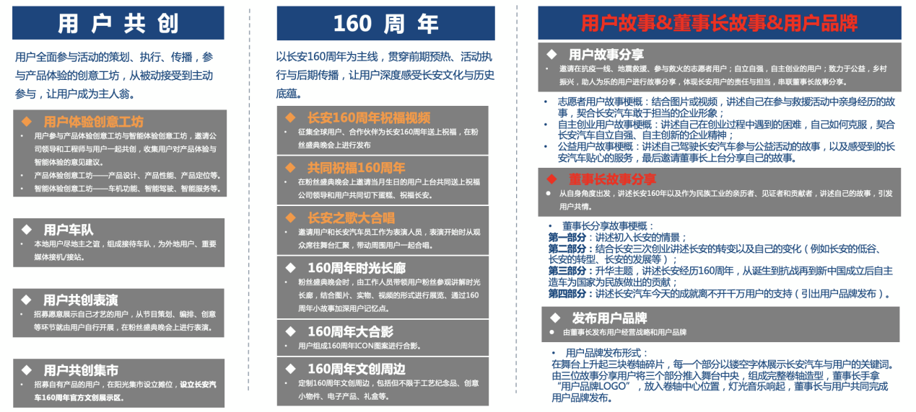
执行过程/媒体表现
预热宣传期：通过长安官方抖音账号（长安体验官）已用户角度发起话题，持续提高关注度，通过长安汽车官方微博、公众号，发布预热图文、倒计时海报，提升活动关注度，持续引流。
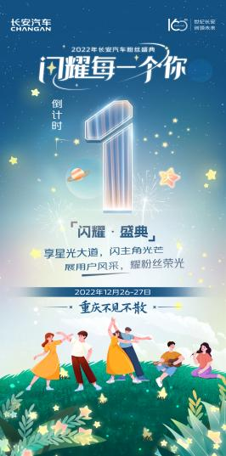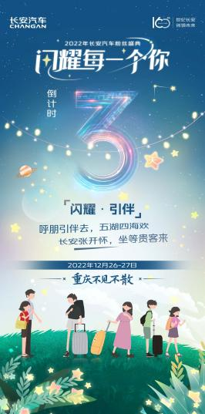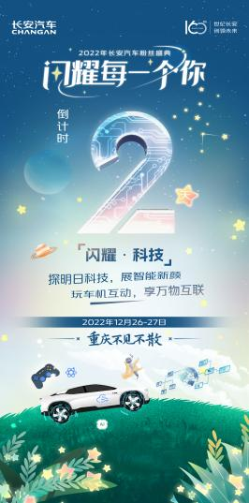
活动高潮期：活动期间现场通过抖音官方账号、长安汽车微博直播为主阵地，S3传播矩阵、内外部KOC媒体矩阵、星河潮创营为配合阵地，围绕长安汽车160周年、用户共创表演、用户品牌“伙伴⁺”发布、长安汽车160周年庆生等核心持续曝光，扩大传播声量。
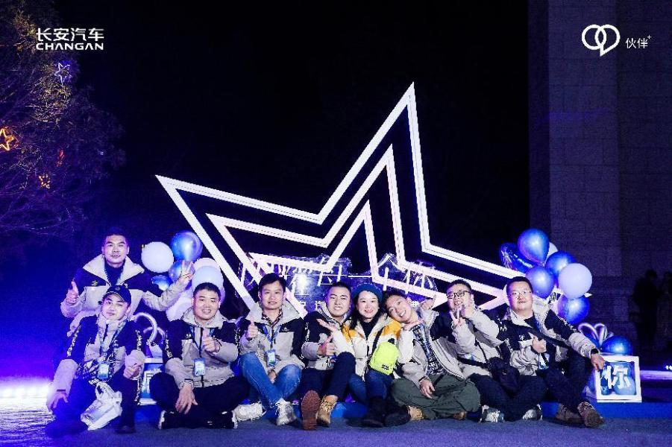
持续发酵期：通过长安微信公众号、抖音官方账号、长安微博等官方渠道传播活动，持续活动曝光。通过多篇PR稿件，精选50家汽车媒体，10汽车家论坛博主及长安体验官自媒体等渠道。对长安汽车粉丝盛典，长安汽车用户活动IP事件持续扩散，让更多人群了解到长安汽车客户经营理念，了解长安汽车品牌文化。
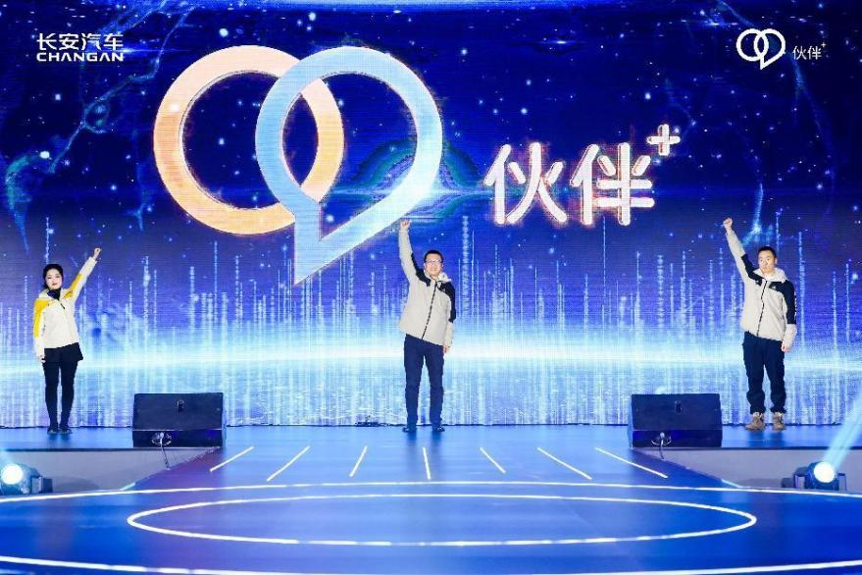
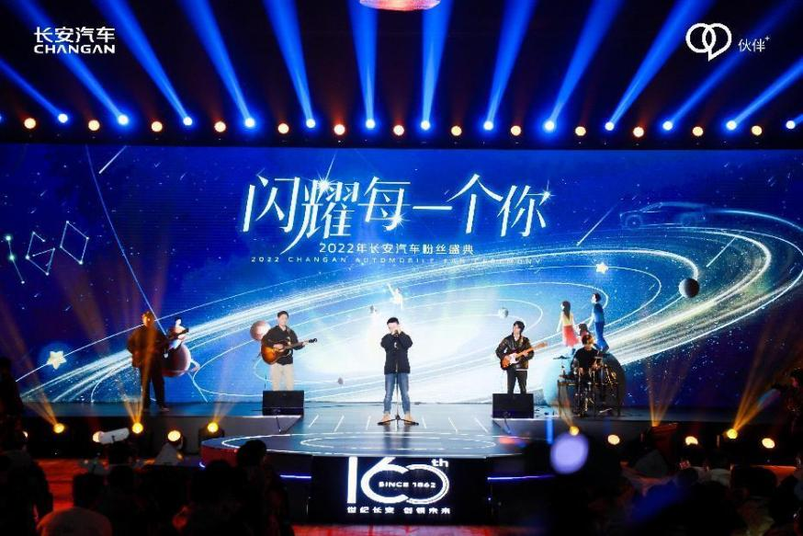
营销效果与市场反馈
2022长安汽车粉丝盛典活动总曝光1亿+，完成KPI 125%，销售线索20000+条，通过本项目在短期内实现品牌影响力扩散的同时，也加强长安汽车年度用户活动IP事件影响力，通过用户品牌“伙伴^{+”}发布，加强了与用户之间的关联，从而更加体现长安汽车由服务客户到经营客户转变，统一用户对长安汽车的品牌文化认知，“让用户参与进来”。
总结视频链接：https://www.xinpianchang.com/a12347868(提取码：h03j)
